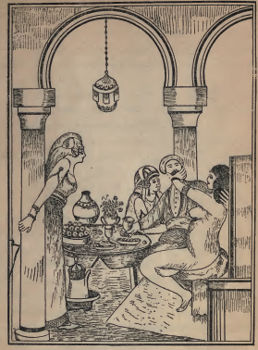
ومسکته من رقبته وصارت تصکه
وعملت مثل الأولى وطلعت ورمت نفسها فی حجر الحمال وأشارت الى فرجها وقالت له نور عينی
ما اسم هذا قال فرجك فقالت له ما يقبح عليك هذا الكلام وصكته كفاطن له سائر ما فی القاعة فقال
حبك الجسور فقالت له لا والضرب والصك علی قفاه فقال لها وما اسمه فقالت له السمسم المقشور
ثم قامت الثالثة وخلعت ثيابها ونزلت تلك البحيرة وفعلت مثل من قبلها ثم لبست ثيابها والقنت نفسها
فی حجر الحمال وقالت له أيضاً ما اسم هذا وأشارت الى فرجها فصار يقول لها كذا وكذا الى أن قال لها
وهی تضربه وما اسمه فقالت خان أبی منصورثم بعد ساعة قام الحمال ونزع ثيابه ونزل البحيرة وذكره

